Book selv
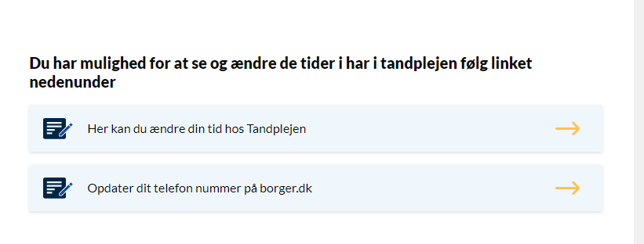
Gå ind på tandplejens hjemmeside Tandplejen (brondby.dk) eller følg dette link https://saml.tandplejen.brondby.dk
Vælg, her kan du ændre din tid hos tandplejen, husk at opdatere tlf. nummer på borger.dk så i kan få påmindelser på sms.
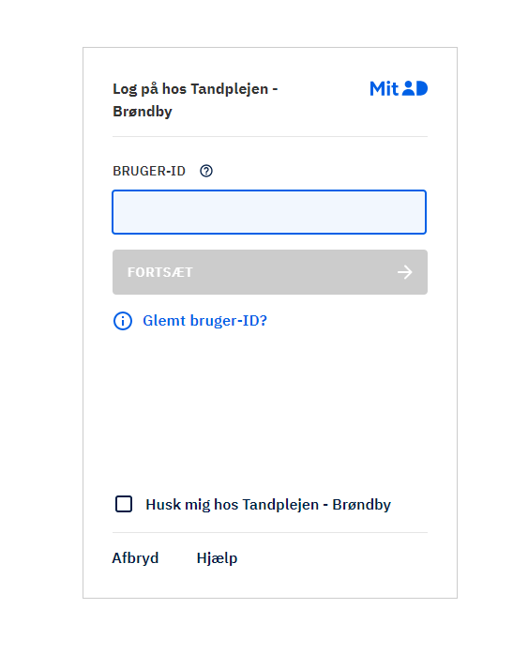
Log på med mit id
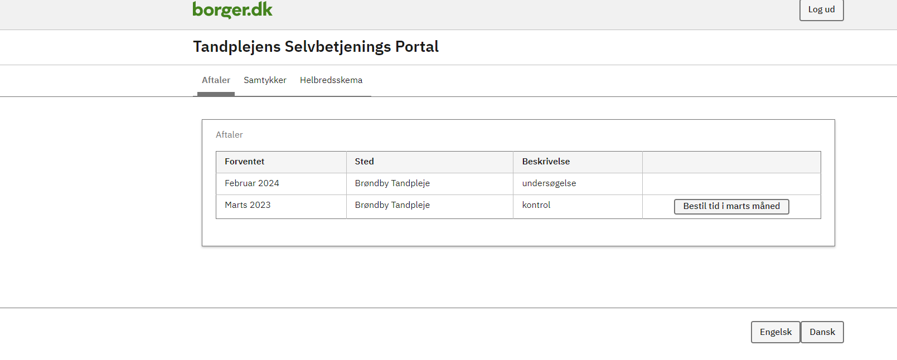
Klik på bestil tid i X måned
Hvis der ikke bliver tilbudt nogen tider er det fordi der ikke er nogen ledige tider sæt søgningen længere fremme indtil der er ledige tider.
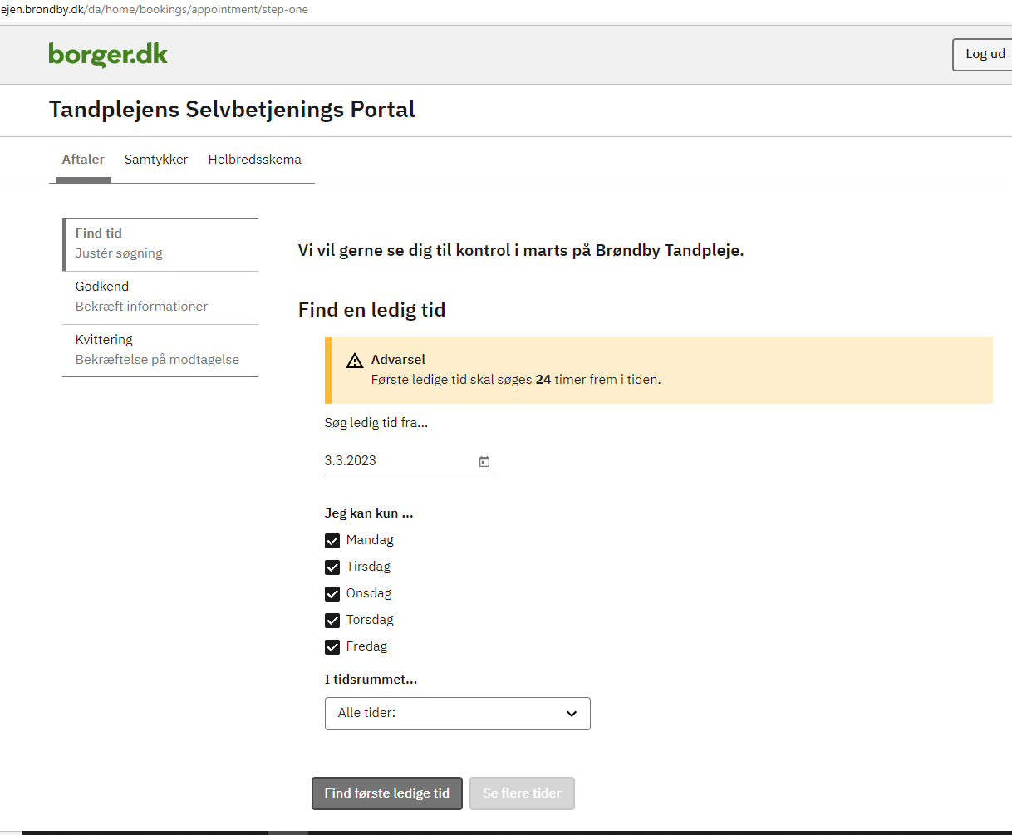
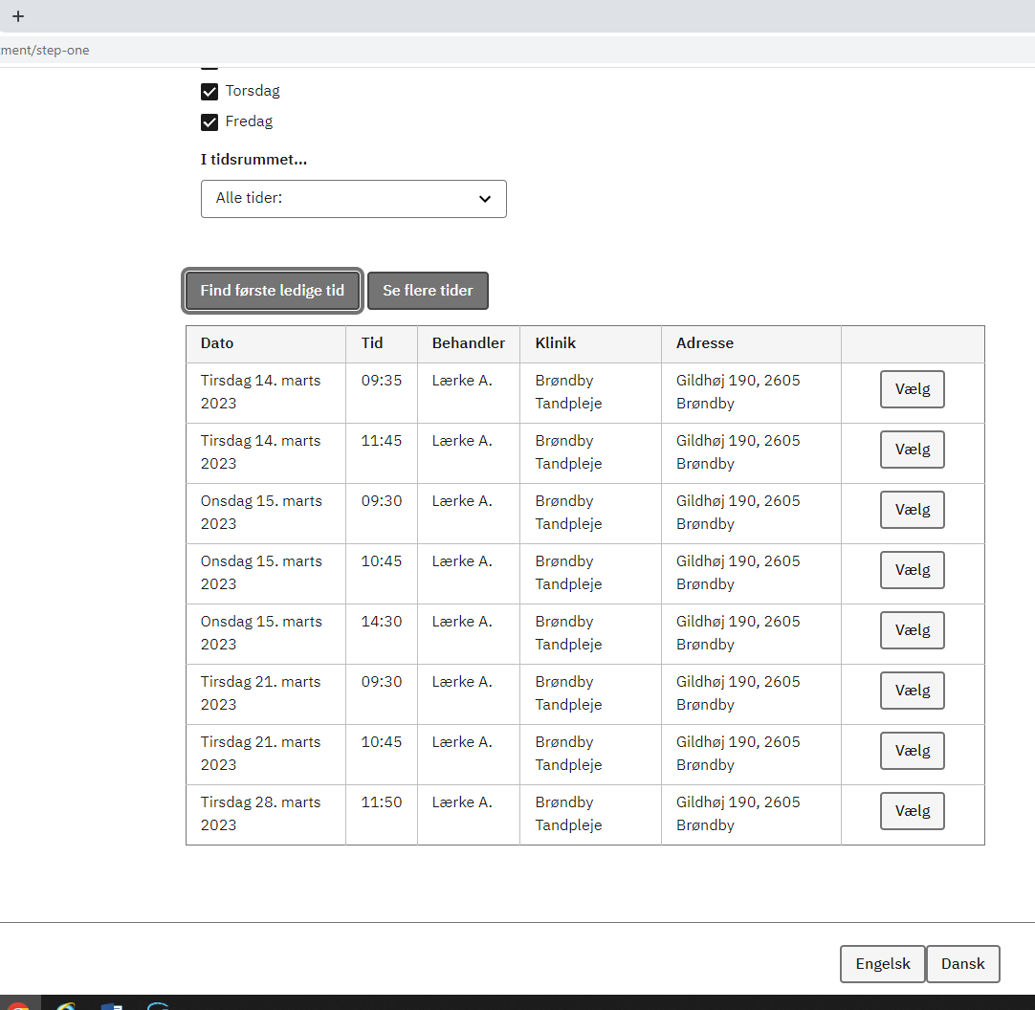
Vælg en tid der passer jer
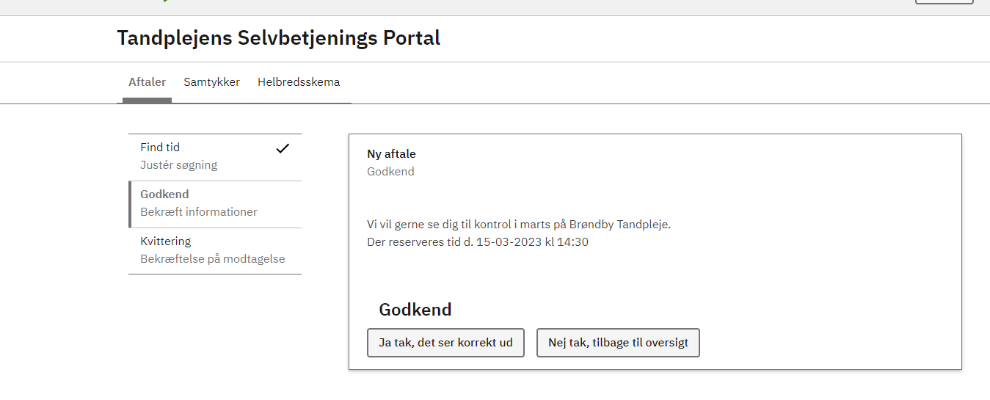
Når tiden bliver godkendt får i beskeder på nem sms og i E-boks
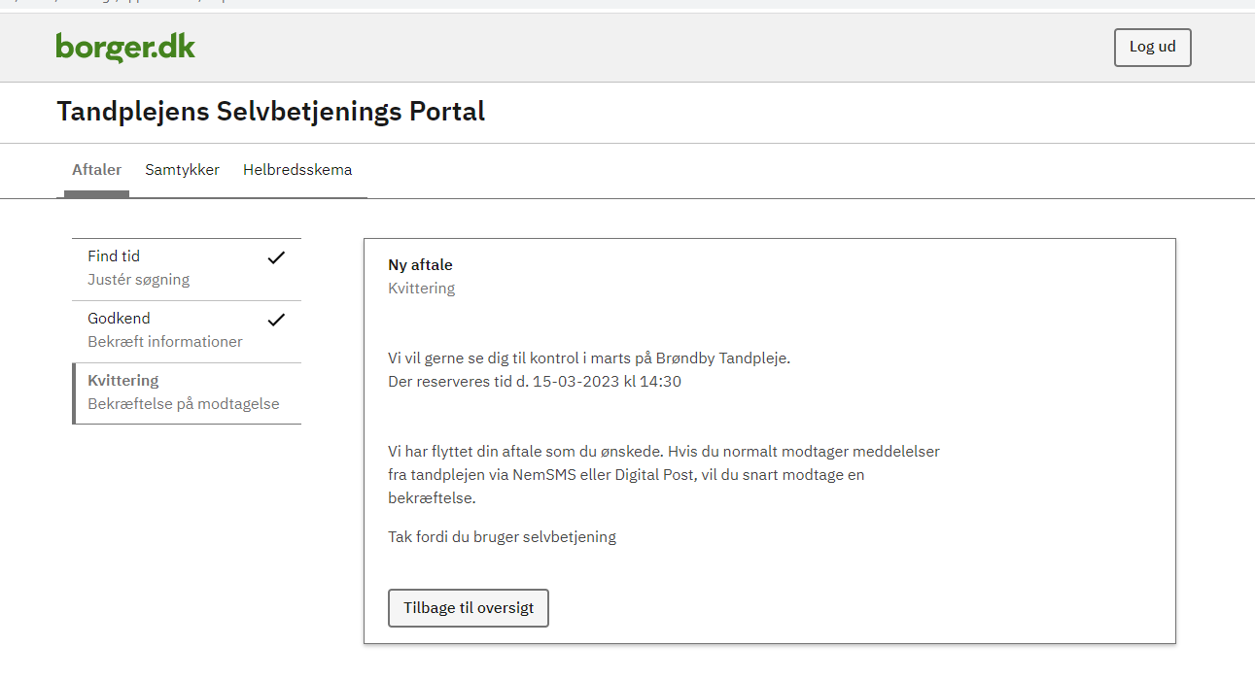

Med venlig hilsen

Brøndby Tandpleje
Gildhøj 190, 2605 Brøndby
Tlf.: 4328 2640
E-mail.: brondbytandpleje@brondby.dk
Tandplejens hjemmeside: Læs mere her

